Дошкольное образование

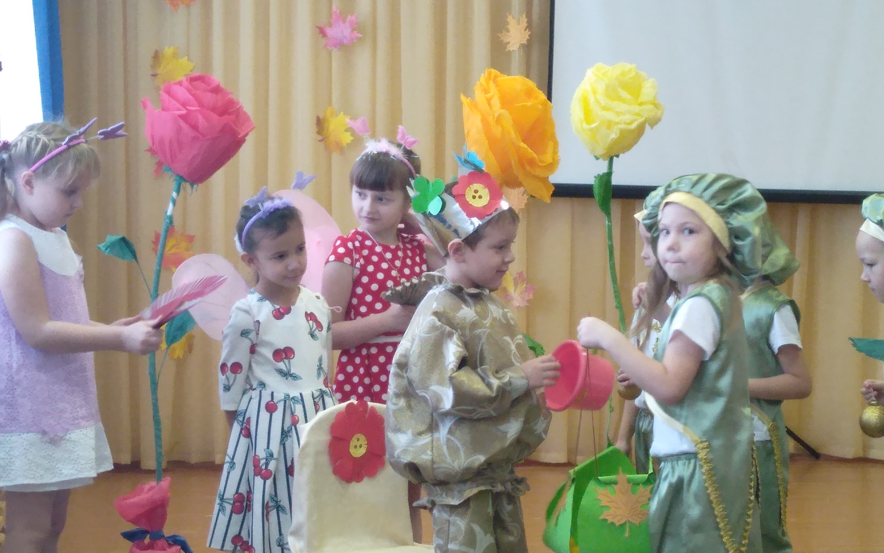

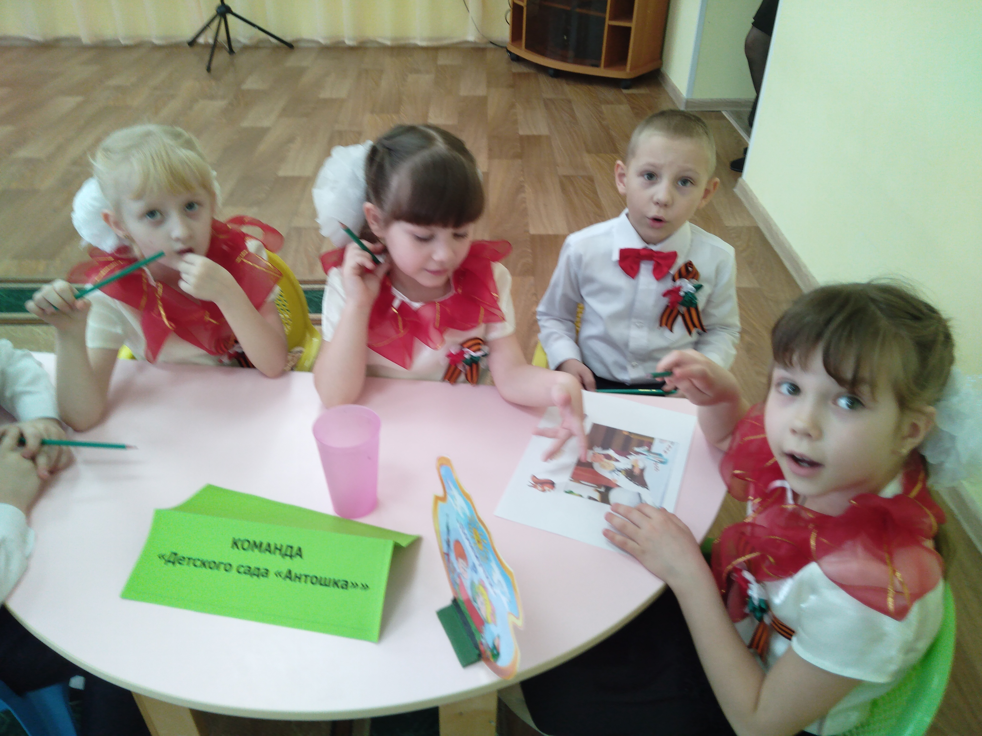

Доступность дошкольного образования:
Для детей от 0 до 3х лет
Для детей от 3 до 7 лет

100%

Реализация муниципальных проектов в дошкольном образовании:

Для педагогов:
- Ярмарка педагогических идей - 19 педагогов
- Конкурс методических разработок «Молодо, но не зелено» - 13 педагогов
- Конкурс «Лучший проект профориентационной работы в детском саду» -23 педагога
- Конкурс профессионального мастерства русскоязычных воспитателей «Я говорю и работаю на татарском языке»

Для воспитанников:

- Научно–практическая конференция «Открытый мир. Старт в науку» - 19 детей
- Интеллектуальная олимпиада для дошкольников «Знайка» - 56 детей
- Конкурс танцевальных флэшмобов «Я люблю Татарстан» - 68 детей
- Районный конкурс детского творчества «Звездочка – 2020» - 50 детей
- Интеллектуальный конкурс «Мой Татарстан» - 25 детей

Лучшие педагоги
дошкольных образовательных организаций

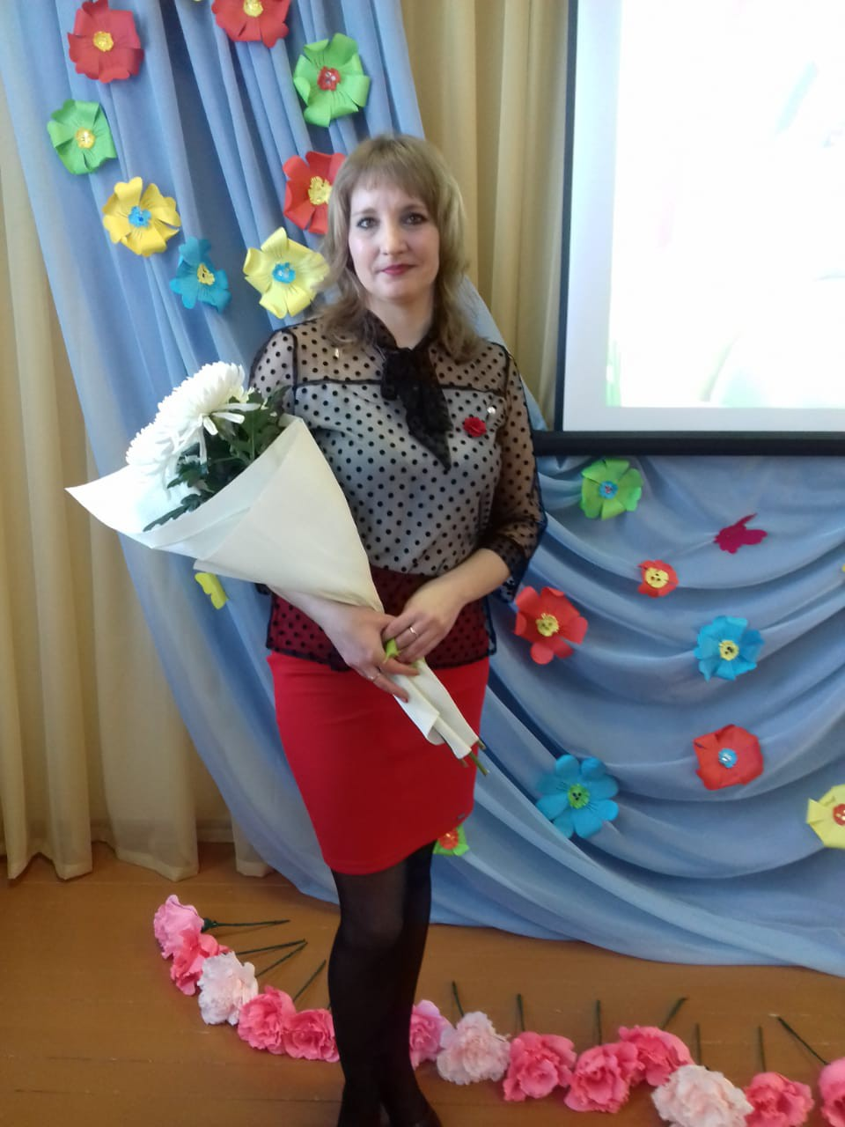
Белоглазова Анна Андреевна,
воспитатель МБДОУ
«Детский сад комбинированного вида «Родничок»,
победитель муниципального этапа, участник зонального конкурса педагогического мастерства
«Воспитатель года -2020»

Шеронова Галина Александровна,
воспитатель МБДОУ
«Детский сад с.Три Озера»,
Призер муниципального этапа, участник зонального конкурса педагогического мастерства
«Воспитатель года -2020»

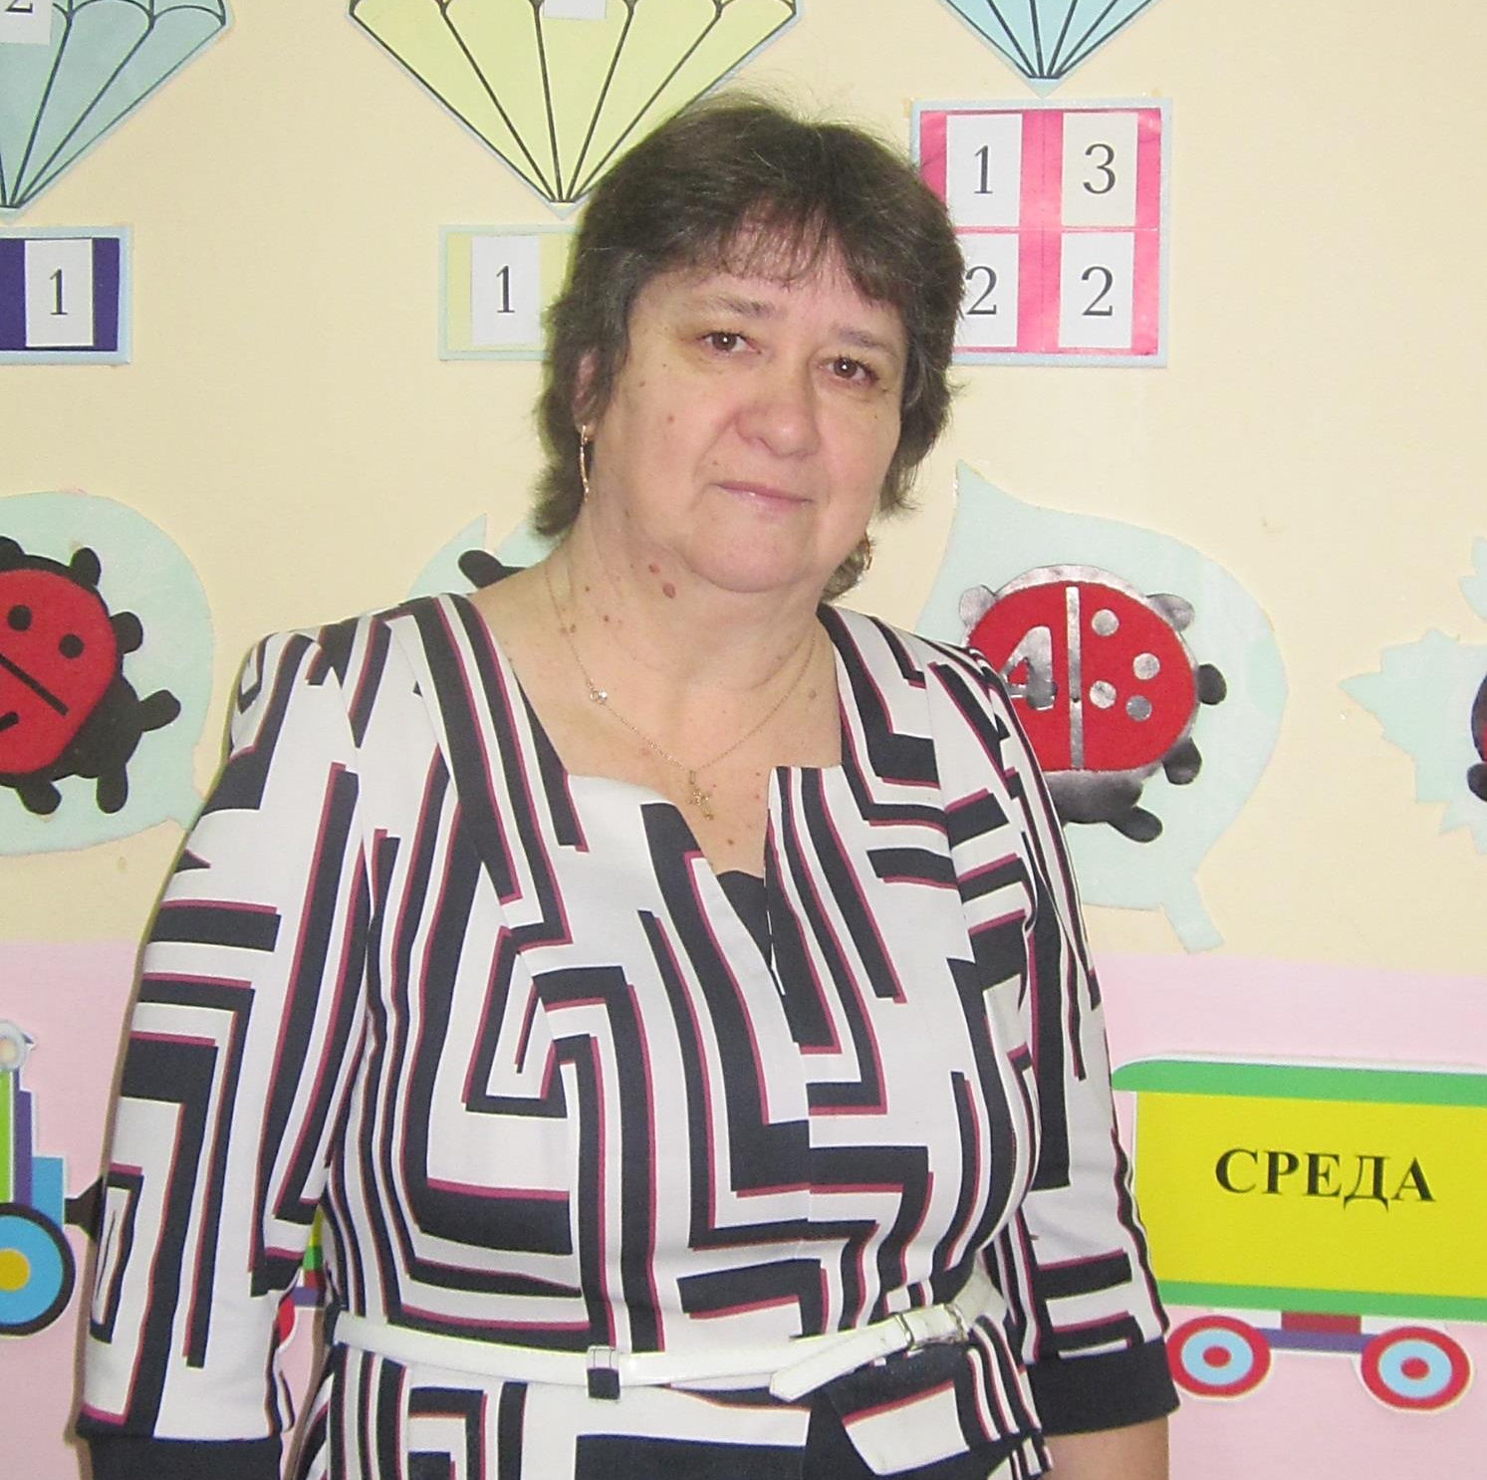

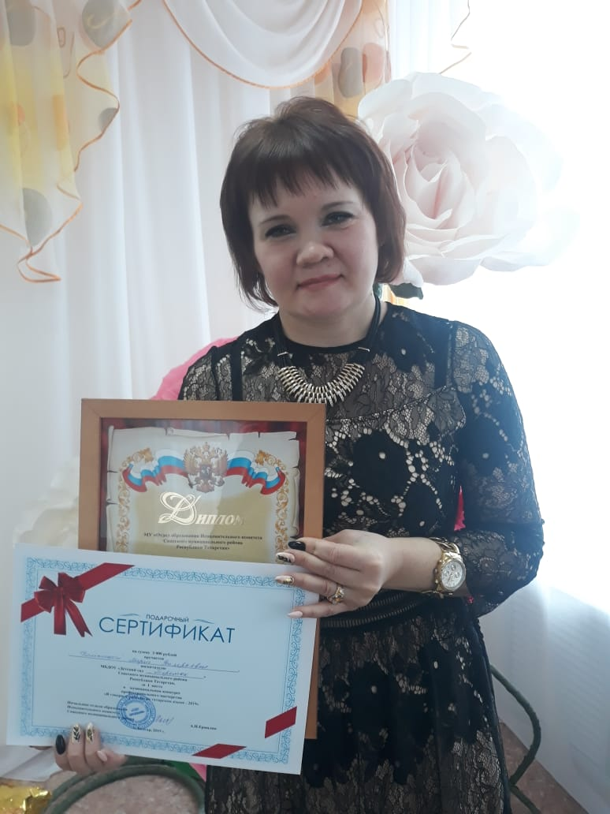
Кошкина Мария Валерьевна,
воспитатель МБДОУ
«Детский сад «Антошка»,
Победитель районного конкурса
«Я говорю и работаю на татарском языке»

